.NET framework: somente roda em Windows. .NET framework criado em 2002 somente poderia criar coisas para WEB e somente rodava em Windows.

2013 ficou popular o Cloud e os servidores normalmente se operam com Linux,

.NET Core conseguiu rodar em Windows, Linux e MacOS.

.NET Standard: contrato entre .NET Core e .NET Framework que vão ter a mesma linguagem a ferramenta (bibliotecas de classe base).

.NET5 pega tudo que há de melhor .NET framework, .NET Core, .Net standard surgiu em 2020.

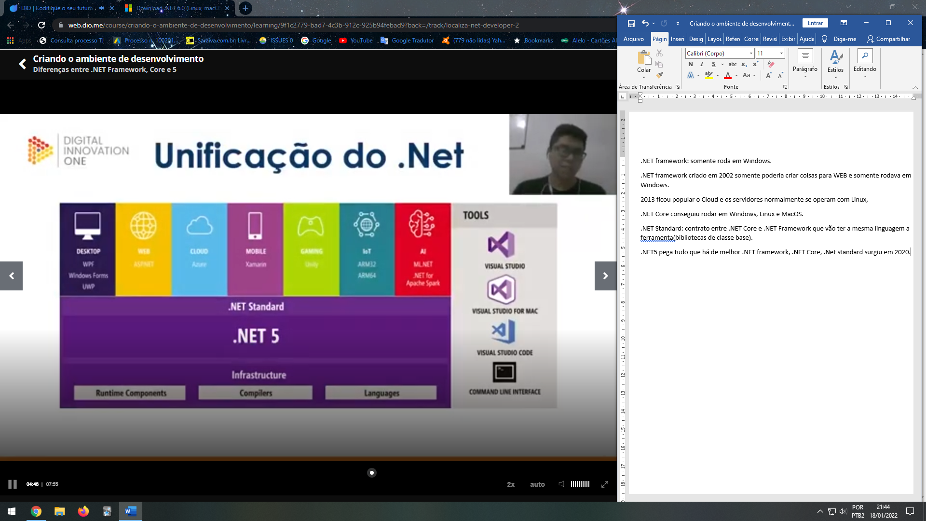

Framework: caixa de ferramenta para usar em site, aplicação.

Exemplo de framework: ele traz algumas opções prontas como barra de porcentagem abaixo.

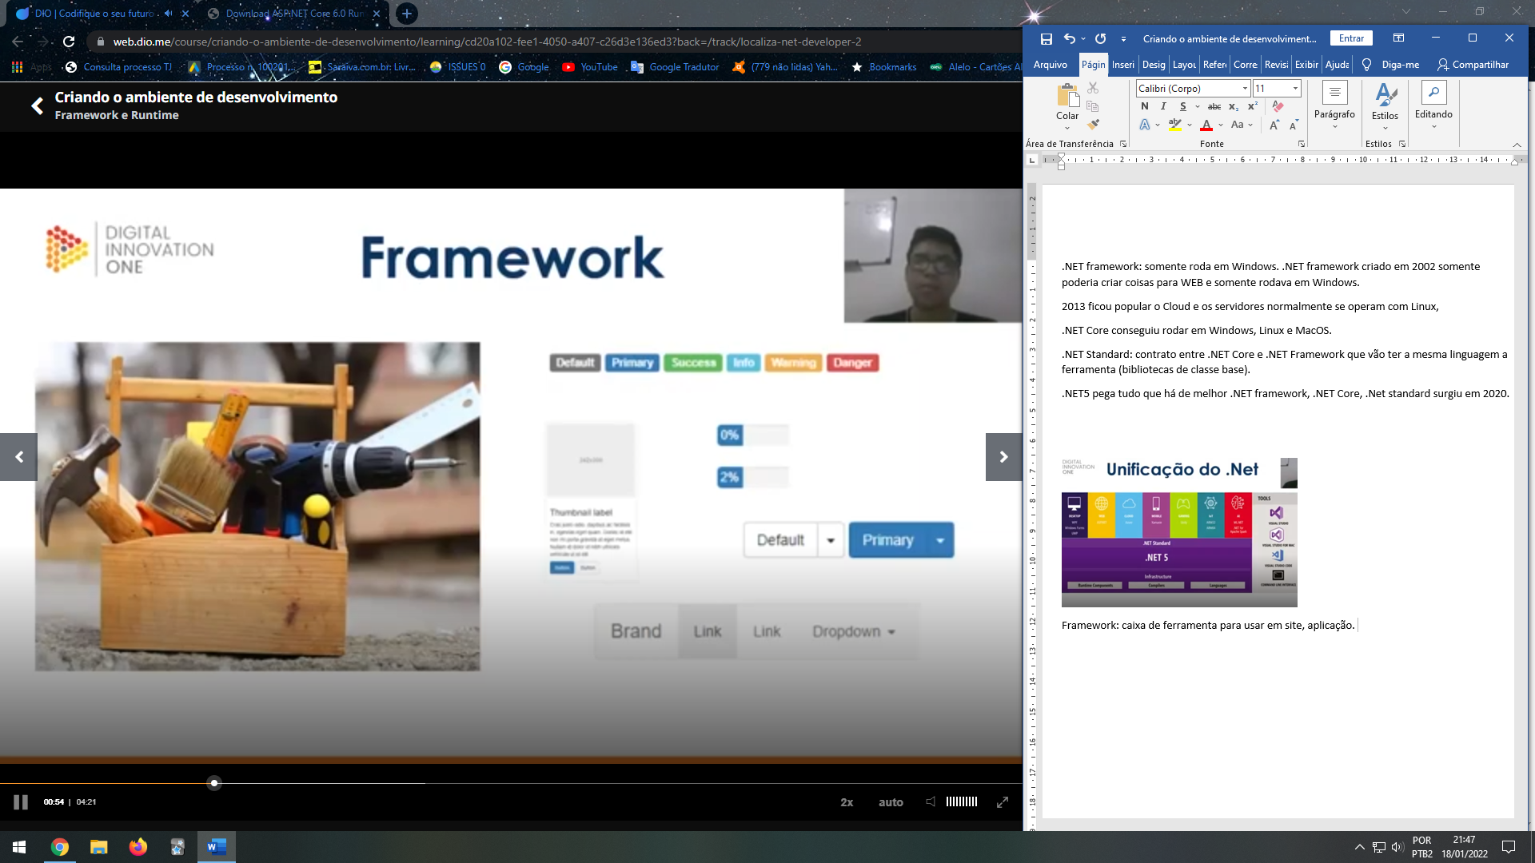

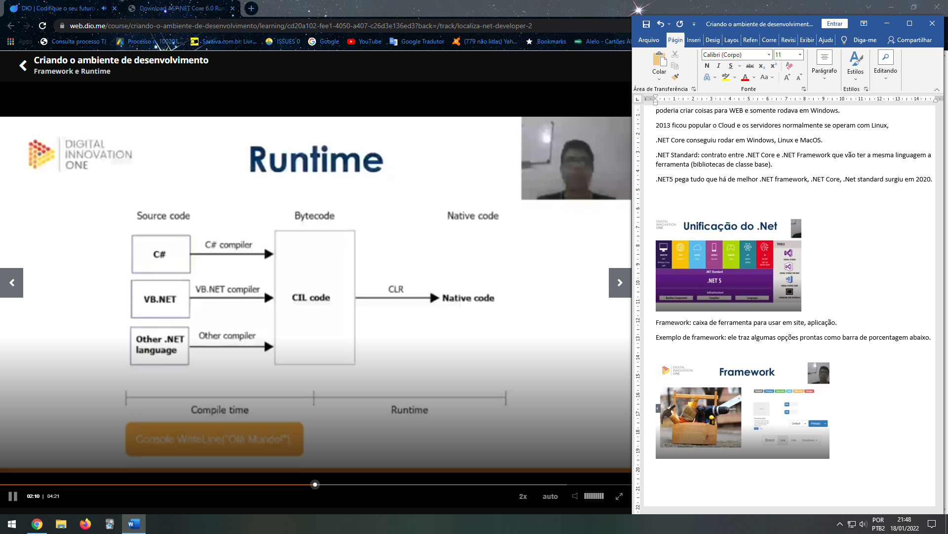

Runtime: ele pega o bloco de código e compila para a linguagem binária do computador.

CLI (Command-Line Interface) ILC (interface de Linha de Comando) processa os comandos que serão enviados para um programa de computador na forma de linhas de texto. Ex: CMD.

dotnet --version: mostra a versão do dotnet que estou usando.

dotnet --help: lista todos os possíveis comando que posso usar.

dotnet --info: traz informação do meu dotnet.

dotnet new: traz os tipos de projeto que posso criar.

dotnet new --list --tag web: traz lista de objetos que posso criar na parte web

dotnet new --help: traz opções que posso filtrar.

dotnet new console -o myApp: cria um aplicativo de console e com o nome no caso myApp.

cd myApp: ele acessa a pasta que criei que no caso é a myApp

cd: acessa a pasta

dotnet run: executa o meu projeto.

dotnet build: ele compila o projeto.

dotnet restore: ele resgata as dependências para executar o projeto.